AFRIKAANS HUISTAAL
GRAAD 8 of 9
BEGRIPSTOETS

AFDELING A: BEGRIP

Woolies soek net “roofdiervriendelike lam”

BLOEMFONTEIN. – Vleisboere sal eersdaags ’n plan moet maak indien hulle hul vleisprodukte op Woolworths se rakke wil sien.

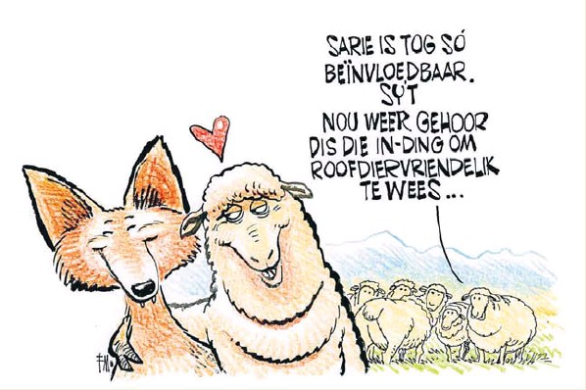
Dié kleinhandelgroep het volgens Landbouweekblad onlangs bekend gemaak hy wil teen die einde van die jaar net roofdiervriendelike skaapvleis verkoop. Dus sal boere nie meer roofdiere op die tradisionele maniere kan doodmaak en só van hul skape weghou nie.
Neels de Villiers, voorsitter van die Rooivleisprodusenteorganisasie in die Vrystaat, wil weet hoe hulle dit gaan regkry.
“Boere moet jakkalse en ander roofdiere bestry, want ons ly ’n verlies van R1,5 miljard per jaar. Die verlies weens veediefstal is sowat R750 miljoen per jaar. Die roofdiere het dus amper twee keer soveel impak op boere.”
Tot 80% van roofdiere word volgens Woolworths nog op tradisionele maniere doodgemaak, soos byvoorbeeld deur die gebruik van gif, wippe en valstrikke. Só bly ander diere soos luiperds, dassies en aasvoëls glo ook in die slag.
“Boere gebruik in elk geval nie meer gif om roofdiere mee dood te maak nie,” het De Villiers gesê. “Ons moedig hulle eerder aan om die roofdiere te jag en in slagysters te vang.”
Woolworths wil nou boere werf vir ’n program wat nie-dodelike roofdierbekamping aanmoedig. Hulle sal net vleis van boere verkoop wat van Anatoliese of Maluti-honde, lamas, halsbande, alpakkas en herders gebruik maak.
Zyda Rylands, besturende direkteur van Woolworths se voedselafdeling, het gesê hul klante word ál meer bewus van die “ondiskriminerende en wrede metodes van roofdierbekamping”.
“Hulle vra vir lamsvleis wat vriendelik teenoor wild is.”

  - Wat bedoel Woolworths met die term “roofdiervriendelik”? 1

  - Hoe vertolk Sarie dié term? 1

  - Verduidelik die ironie/teenstrydigheid in die term “roofdiervriendelike lam” 2

  - Verklaar die gebruik van die aanhalingstekens in die opskrif. 1

  - In watter publikasie is oor Woolworths se plan berig? 1

  - Noem die verskillende tradisionele maatreëls wat boere teenoor roofdiere
ingespan het. 3

  - Noem een tradisionele vyand van lammers. 1

  - Wat is Woolworths se eintlike beswaar teen die tradisionele metodes wat boere
gebruik het? 2

OF verduidelik hoe boere se metodes minder “ondiskriminerend” kan wees.
1.7 Dink jy Woolworths se plan om met roofdiervriendelike lam op sy rakke
aan te hou is haalbaar?
Verduidelik jou antwoord. 2
  - Word hier teen boere gediskrimieer?
OF Watter stereotipe van boere word hier voorgehou? 2

Teks B
Bestudeer die onderstaande spotprent en beantwoord dan die vrae
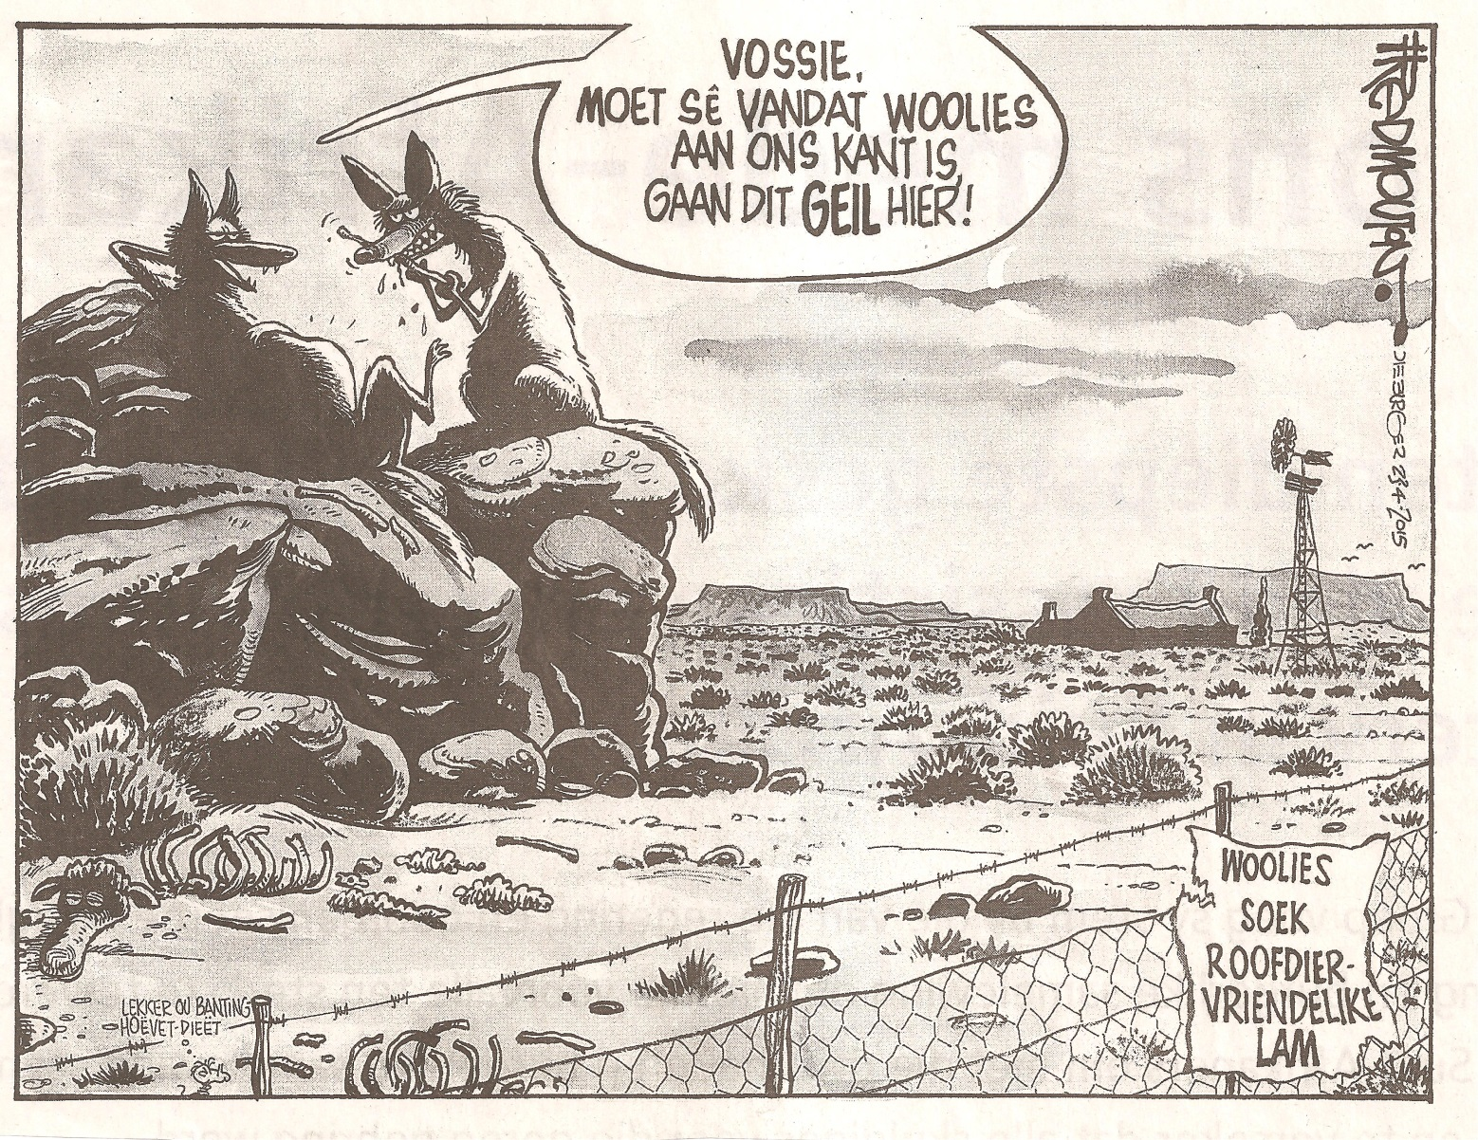

1.10 Watter visuele bewyse is daar die jakkalse hul in die Karoo bevind? 1
1.11 Wie is die vyand van die vosse? 1
1.12 Verwys na geil.
1.12.1 Wat beteken geil in die konteks van die spotprent? 1
1.12.2 Watter visuele bewys is daar dat dit geil gaan? 1
1.12.2 Waarom word “geil” in groter en donkerder letters gedruk? 1
1.13 Hoe sluit die muis se woorde by die vos s’n aan? 2
1.14 Bonuspunt: vind die spelfout en skryf korrek oor. 1

MEMORANDUM
  - Wat bedoel Woolworths met die term “roofdiervriendelik”? 1

ROOFDIERE WORD OP ‘N NIE-DODELIKE MANIER BEKAMP
MAG HULLE NIE DOODMAAK NIE

  - Hoe vertolk Sarie dié term? 1

LIEFDE BETOON / MEER AS NET VRIENDELIK WEES

  - Verduidelik die ironie/teenstrydigheid in die term “roofdiervriendelike lam” 2

LAMMERS EN ROOFDIERE IS TRADISIONEEL NIE VRIENDE NIE

  - Verklaar die gebruik van die aanhalingstekens in die opskrif. 1

DIREKTE WOORDE VAN WOORLWORTHS SE WOORDVOERDER
  - In watter publikasie is oor Woolworths se plan berig? 1

LANDBOUWEEKBLAD
  - Noem die verskillende tradisionele maatreëls wat boere teenoor roofdiere
ingespan het.
3
WIPPE = SLAGYSTERS = VALSTRIKKE
GIF
JAG EN SKIET DOOD

  - Noem een tradisionele vyand van lammers. 1

JAKKALSE

  - Wat is woolworths se eintlike beswaar teen die tradisionele metodes wat boere
gebruik het? 2

ANDER ONSKULDIGE DIERE BLY OOK IN DIE SLAG

OF Verduidelik hoe boere se metodes minder “ondiskriminerend” kan wees.
1.7 Dink jy Woolworths se plan om met roofdiervriendelike lam op sy rakke
aan te hou is haalbaar?
Verduidelik jou antwoord.
NEE. WOOLWORTHS KAN NIE OP AL DIE PLASE GAAN KYK HOE HULLE
ROOFDIERBEHEER TOEPAS NIE
  - Word hier teen boere gediskrimieer?
OF Watter stereotIpe van boere word hier voorgehou? 2
JA, KLINK OF BOERE ALMAL WREDE ONGEVOELIGE MOORDENAARS
VAN DIERE IS.

1.10 Watter visuele bewyse is daar die jakkalse hul in die karoo bevind? 1
TAFELKOPPIES / WINDPOMP / VELD MET MIN BOSSIES
1.11 Wie is die vyand van die vosse? 1
DIE BOERE
1.12 Verwys na geil.
1.12.1 Wat beteken geil in die konteks van die spotprent? 1
HULLE EET LEKKER, GOED
1.12.2 Watter visuele bewys is daar dat dit geil gaan? 1
PENSE STAAN ROND
1.12.2 Waarom word “geil” in groter en donkderder letters gedruk? 1
WOORD TE BEKLEMTOON
1.13 Hoe sluit die muis se woorde by die vos s’n aan? 2
VERWYS OOK OOK NA ‘N LEKKER DIEET, WYSE VAN ETE
1.14 Bonuspunt: vind die spelfout en skryf korrek oor. 1
DIEET

